 成 绩

模式识别与机器学习实验报告

**实验一 线性分类感知器学习**

**院（系）名称自动化科学与电气工程学院**

**专 业 名 称 自动控制与模式识别**

**学 生 姓 名 雷诗叶**

**学 生 学 号 15031148**

**2018年4月30日**

**目录**

一、 实验绪论 1

二、 实验原理 1

三、 实验内容 1

3.1步骤一 1

3.2步骤二 4

3.3步骤三 4

3.4讨论 5

四、 实验结论与收获 5

1. 实验绪论

线性感知器是两类分类器最简单的学习算法之一。给定一组d维数据点，属于两类，ω1和ω2，算法试图找出两者样本之间的线性分离超平面。如果样本在一维、二维或三维中，则分离超平面将分别是点、线或平面。本次实验采用梯度下降算法来达成解决方案。

1. 实验原理

假设两个类别的样本在特征空间中是线性可分的，即存在一个平面



其中，

这样属于第一类的所有样本都在平面的一侧，并且第二类的样本都在另一侧。如果这样的平面存在，感知器算法的目标是给定数据点时得到一个这样的平面。一旦学习完成，平面确定后，很容易对新的数据点进行分类，因为平面一侧的点会导致为正值，而另一侧的点则会得到负值。

根据感知器学习原理，权向量可以被扩展为：



特征向量可被扩展为：

。

因此，分类平面可以被表示为。算法对权向量的更新规则为



其中，p为学习率，可被适当改变以提高过程收敛速度。

1. 实验内容

3.1步骤一

1. 建立维度为2的x1，x2两类样本，各有数据点60个。流程图如下：

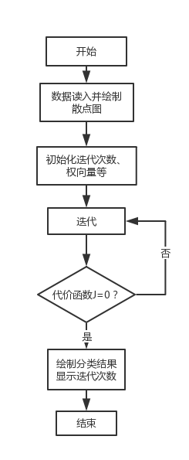

图3.1 程序实现流程图

1. 将权向量初始化（w=[1 1 1]），选择迭代次数x = 500，学习率n = 0.01，安全裕度s = 0.2
2. 运行程序得到最终结果，如下图。蓝线为分类结果，根据权向量的变化图可以看出迭代到82次左右即基本保持不变

分类结果

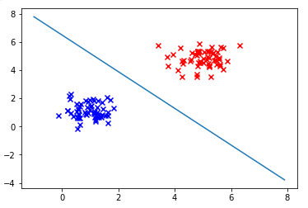

权向量变化示意图

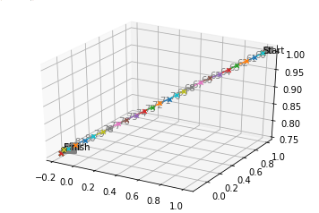

图3.2 初始程序运行结果

3.2步骤二

改变数据集，增大数据集类内差异，重复上述实验（迭代次数x = 500，安全裕量s = 0，学习速率n = 0.01），结果如图3.3。由权向量变化示意图可知迭代到83次左右基本保持不变

分类结果

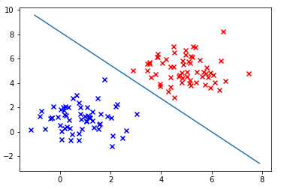

权向量改变示意图

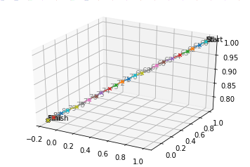

图3.3 运行结果

3.3步骤三

改变步骤二中学习率（迭代次数x = 500，安全裕度s = 0不变），重复上述实验。

1. 学习速率n = 0.02，结果如下：

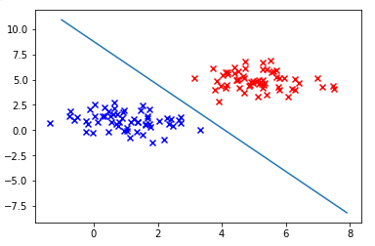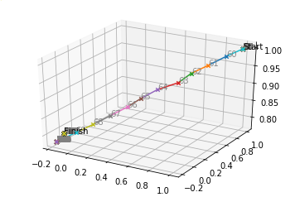

迭代次数为71次左右时权向量基本保持不变

2、学习速率n = 0.05

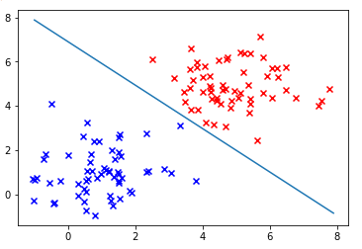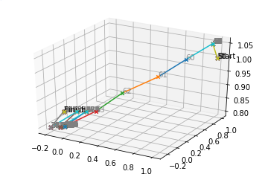

迭代次数为64次左右时权向量基本保持不变

3、学习速率n = 0.1

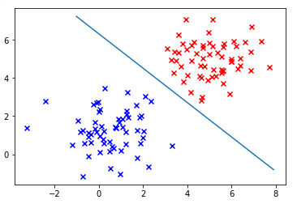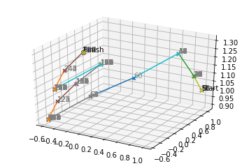

迭代次数为62次左右时权向量基本保持不变

结果如下表所示（附上对于步骤一数据，学习率与收敛速度的关系）

|  |  |  |  |  |
| --- | --- | --- | --- | --- |
| 学习率n | 0.01 | 0.02 | 0.05 | 0.08 |
| 步骤一数据 | 82 | 70 | 62 | 60 |
| 步骤二数据 | 83 | 71 | 64 | 62 |

表3.1 学习率改变对迭代次数的影响

3.4讨论

上述实验中两类数据均是线性可分的，所以可以使用线性分类器的感知器算法进行分类。感知器学习算法的原理及过程在上述描述中均有体现。

通常情况下，一次将所有样本都分类正确的几率不大，所以采用固定增量法进行逐步调整。通过改变权向量的初始值、改变单步步长即学习率均可改变收敛速度。为了减少迭代步数，人们还提出了使用可变步长的方法，比如绝对修正法。

上述实验可以简单了解到，两类数据的分布情况也会对算法的学习过程产生影响。比如，对比上述步骤一和步骤二中数据，相对来说步骤一的数据类内相互间距较小，分布较为集中，所以迭代次数比步骤二中较少，收敛速度较快。

1. 实验结论与收获

虽然感知器算法比较简单，且适用面较窄，只能解决线性可分的问题，但是对于刚开始接触机器学习的我来说，编写感知器代码确实是一件收获满满的事情。

若样本均为线性可分，则经过有限次迭代后权向量将逐渐收敛。在实验中发现有很多参数会影响权向量的收敛速率。实验发现收敛速率会随着学习速率的增大而加快。但当学习速率过大时权向量将不会收敛，此时权向量将会在收敛值附近来回跳动。安全裕量也会影响线性分类结果的好坏。因此根据样本合理的设置学习速率与安全裕量，不仅可以加快权向量收敛速率，而且可以使分类结果变得更好。

通过本次感知器实验，我对于线性分类的基本原理有了更加深入的了解，也增强了我解决此类问题的信心与能力。